Protokół Nadzwyczajnego Walnego Zebrania Delegatów Poznańskiej Asocjacji Brydżowej z dnia 25 kwietnia 2025 r.
Dnia 25 kwietnia 2025 r., o godz. 16:15 w Poznaniu, w Osiedlowym Domu Kultury przy ul. Newtona 14 rozpoczęło się Nadzwyczajne Walne Zebranie Delegatów Poznańskiej Asocjacji Brydżowej (PAB) z siedzibą w Poznaniu.
Zebranie, zwołane przez Komisję Rewizyjną na prośbę Zarządu, otworzyła Prezes Ewa Knapik; po powitaniu zaproponowała kandydaturę Ryszarda Białkiewicza na Przewodniczącego Zebrania. Kolega Ryszard wyraził zgodę; w wyniku głosowania (16 za 1 wstrzymujący) Zebranie przyjęło uchwałę:
Uchwała nr 1
Nadzwyczajne Walne Zebranie Delegatów powołuje Ryszarda Białkiewicza na Przewodniczącego Zebrania.
Przewodniczący spotkania zaproponował kolegę Marka Gapińskiego na Protokolanta, który wyraził zgodę. Zebranie jednogłośnie przyjęło uchwałę:
Uchwała nr 2
Nadzwyczajne Walne Zebranie Delegatów powołuje Marka Gapińskiego na Protokolanta.
Na wniosek Przewodniczącego Zebranie jednogłośnie przyjęło porządek Zebrania:
Uchwała nr 3
Nadzwyczajne Walne Zebranie Delegatów przyjmuje porządek obrad:
- Otwarcie obrad i wybór Przewodniczącego Nadzwyczajnego Walnego Zebrania.
- Wybór Protokolanta.
- Przyjęcie porządku obrad.
- Przyjęcie regulaminu Walnego Zebrania.
- Wybory Komisji:
  - Mandatowej
  - Skrutacyjnej.
- Sprawozdanie Komisji Mandatowej – stwierdzenie kworum i ważności obrad.
- Wybór Delegatów PAB na Walne zebranie Delegatów WZBS.
- Zakończenie obrad.

Na wniosek Przewodniczącego Zebranie jednogłośnie podjęło uchwałę o wyborze połączonej Komisji Mandatowo-skrutacyjnej:
Uchwała nr 4
Nadzwyczajne Walne Zebranie Delegatów postanawia wybrać połączoną Komisję Mandatowo-Skrutacyjną.

Do połączonej Komisji Mandatowo-Skrutacyjnej zgłoszono następujące kandytatury: kol. Tomasz Rogoziński i kol. Maciej Wiliński. Kandydaci wyrazili zgodę. Przewodniczący zarządził głosowanie jawne nad podjęciem uchwały następującej treści:
Uchwała nr 5
Nadzwyczajne Walne Zebranie Delegatów powołuje Komisję Mandatowo-Skrutacyjną w składzie: Tomasz Rogoziński i Maciej Wiliński.
Komisja ukonstytuowała się i dokonała wyboru kol. Tomasza Rogozińskiego na Przewodniczącego Komisji. Komisja stwierdziła, że jest kworum - na sali obecnych jest 17 spośród 25 uprawnionych delegatów klubów.
Na podstawie Uchwały 5/2025 Zarządu WZBS Przewodniczący rozpoczął wybór 7 kandydatów na Nadzwyczajne Walne Zgromadzenie WZBS. Delegaci podali kandydatury koleżanek i kolegów:
- Janusz Kopras
- Lidia Gapińska
- Marek Gapiński
- Ewa Knapik
- Ryszard Nowicki
- Waldemar Nowak
- Paweł Fiebig

Obecni na sali kandydaci wyrazili zgodę na wybór, a zgodę kol. Lidii Gapińskiej i Pawła Fiebiga potwierdzono przedstawiając pisemną zgodę i wiadomość mailową.
Przewodniczący Zebrania zaproponował jawne głosowanie en bloc na wszystkich kandydatów łącznie. Zebranie jednogłośnie przyjęło wniosek Przewodniczącego.
Przed głosowaniem Prezes Ewa Knapik zaapelowała do przyszłych delegatów o głosowanie na kandydatów zgłoszonych przez delegatów z klubów podzielających wartości reprezentowane przez PAB.
Następnie Zebranie, w głosowaniu zarządzonym przez Przewodniczącego, jednogłośnie przyjęło uchwałę:

Uchwała nr 6
Nadzwyczajne Walne Zebranie Delegatów PAB powołuje na Delegatów na Nadzwyczajne Walne Zebranie WZBS koleżanki i kolegów:
Janusz Kopras
Lidia Gapińska
Marek Gapiński
Ewa Knapik
Ryszard Nowicki
Waldemar Nowak
Paweł Fiebig

Na wniosek z sali zaproponowano wybór Delegata rezerwowego. Zgłoszono kandydaturę kol. Ryszarda Białkiewicza. W wyniku zarządzonego przez Przewodniczącego głosowania jednogłośnie przyjęło uchwałę:

Uchwała nr 7
Nadzwyczajne Walne Zebranie Delegatów PAB powołuje na jako rezerwowego Delegata na Nadzwyczajne Walne Zebranie WZBS kolegę:
Ryszard Białkiewicz.

W wyniku wyczerpania programu obrad Przewodniczący zakończył Zebranie.

Marek Gapiński Ryszard Białkiewicz
Protokolant Przewodniczący Zebrania

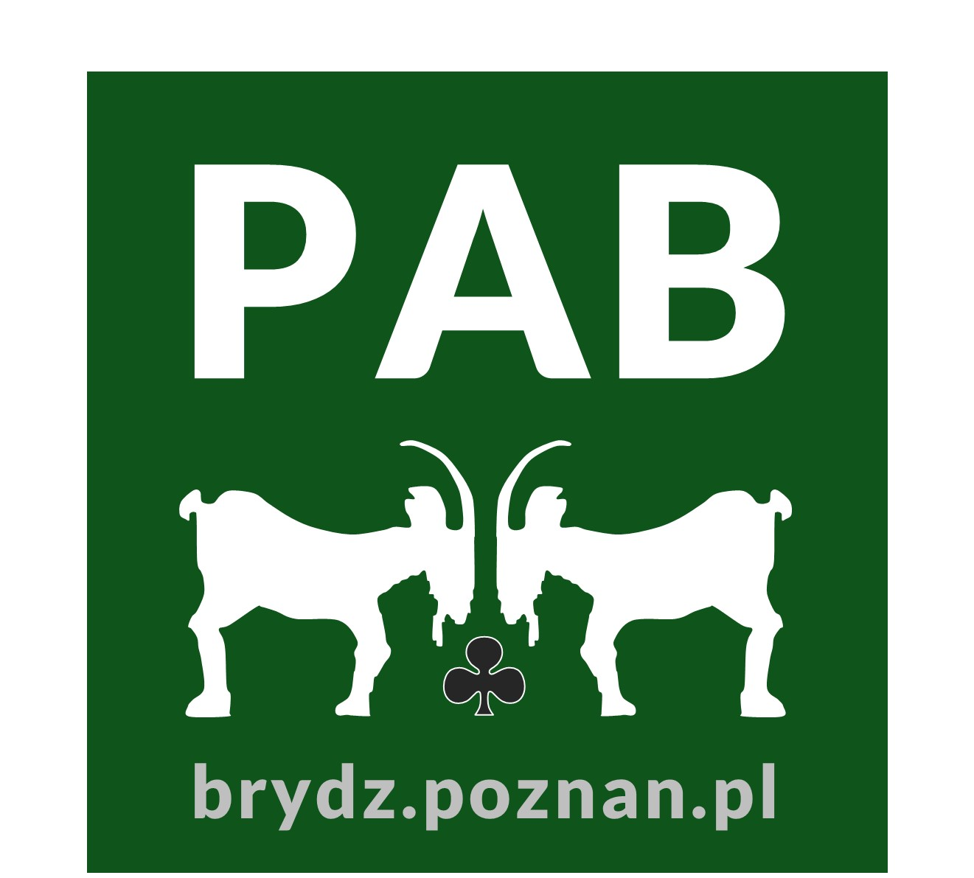

Poznań, 25 kwietnia 2025 roku

Zarząd Wielkopolskiego Związku Brydża Sportowego
W Poznaniu.

Zarząd Poznańskiej Asocjacji Brydżowej informuje, że w dniu 25 kwietnia, na Nadzwyczajnym Walnym Zebraniu Delegatów PAB, klub na swoich delegatów na Nadzwyczajne Walne Zebranie WZBS, wybrał następujące koleżanki i kolegów:

- Janusz Kopras
- Lidia Gapińska
- Marek Gapiński
- Ewa Knapik
- Ryszard Nowicki
- Waldemar Nowak
- Paweł Fiebig
a na rezerwowego Delegata:
- Ryszard Białkiewicz

Z poważaniem
W imieniu Zarządu PAB
Ewa Knapik

